 | 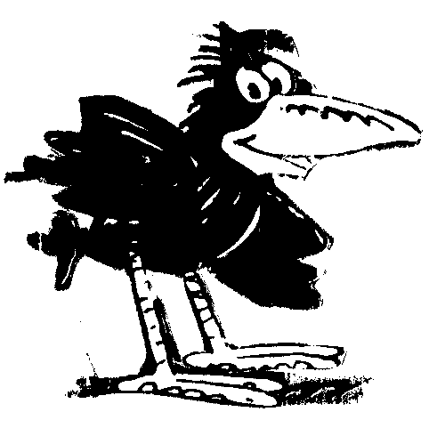  66ème unité - Bruxelles nord  Unité du corbeau noir
Bon de commande pour insignes

Le bon de commande doit être mis sous enveloppe avec le montant (juste si possible) et remis à un responsable, les insignes commandés seront remis dans une enveloppe avec une copie du bon de commande ainsi que la différence du montant à rembourser ou à compléter.

Nom du loup, scout, guide, PI : ……………………………………………………………………..

(photo) | (nom) | (prix unitaire)* | (commande) | (sous-total prix)
 | Insigne SGP | 2 euros
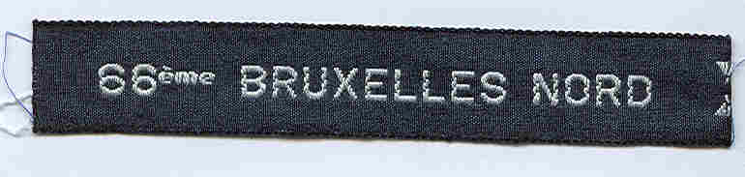 | Insigne d’unité | 1 euro
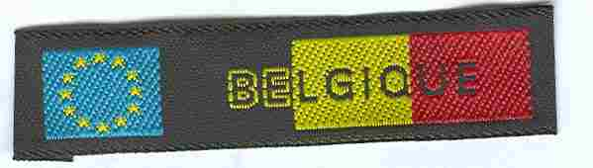 | Insigne Belgique | 1.5 euro
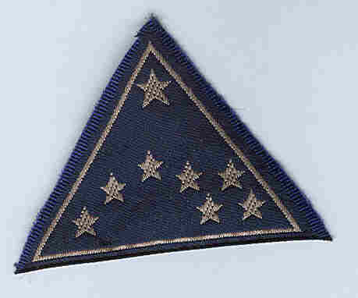 | Insigne de région | 1 euro
 | Insigne mondial scout | 2 euros
 | Insigne mondial guide | 2 euros
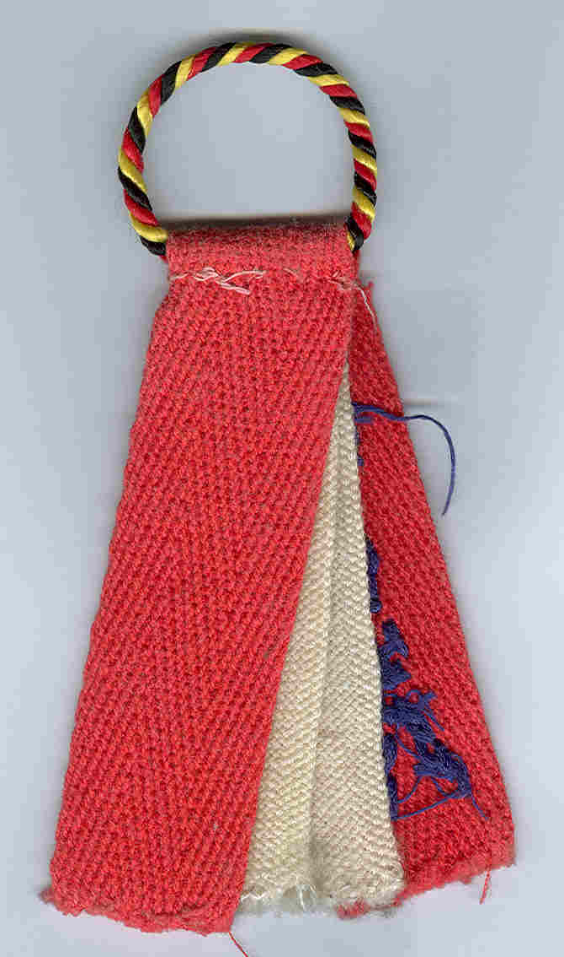 | Flot (préciser les couleurs) | N.C.
 | Insigne section scout-guide | 1 euro
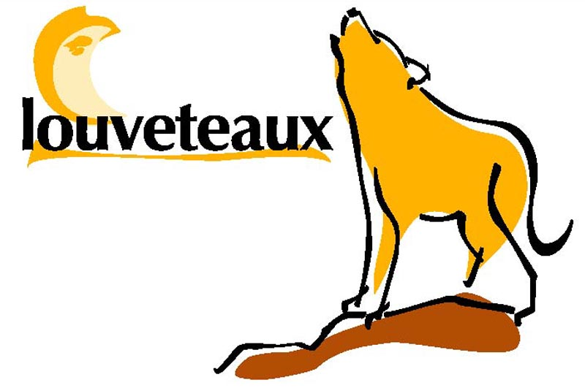 | Insigne section louveteau | 1 euro
 | Insigne section Pi | 1 euro
 | Patte tendre (1) | 1.5 euro
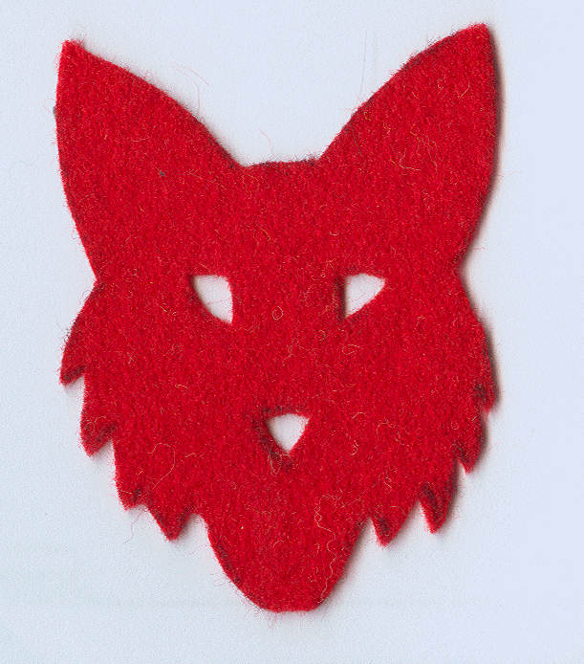 | Patte tendre (2) (préciser couleur) | 1.5 euro
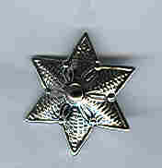 | Etoile louveteau | 1.5 euro
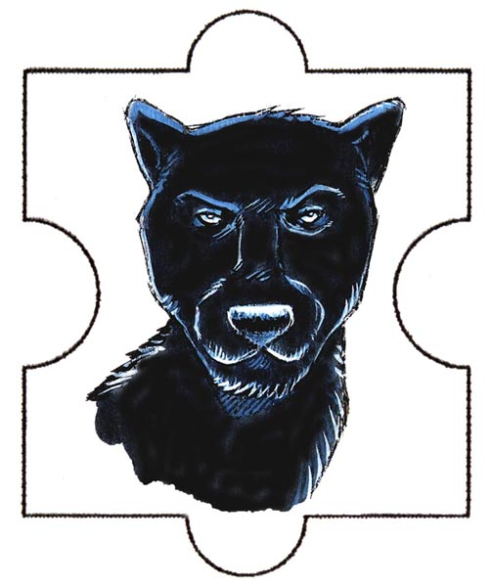 | Gibier Bagheera | 1 euro
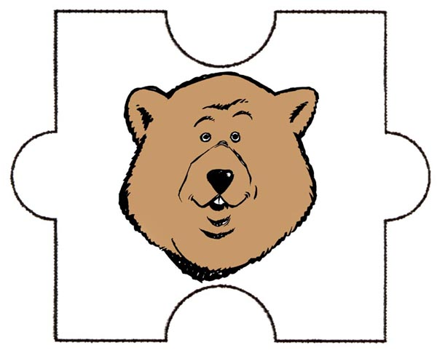 | Gibier Baloo | 1 euro
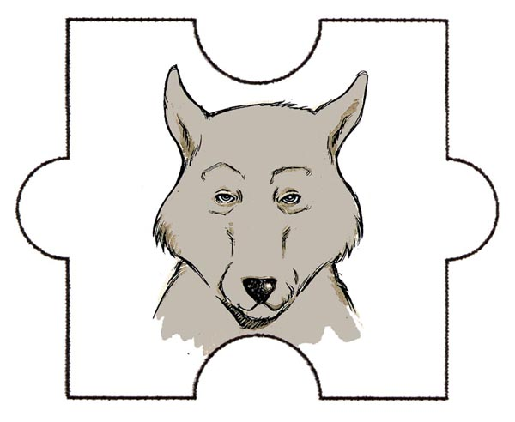 | Gibier frère gris | 1 euro
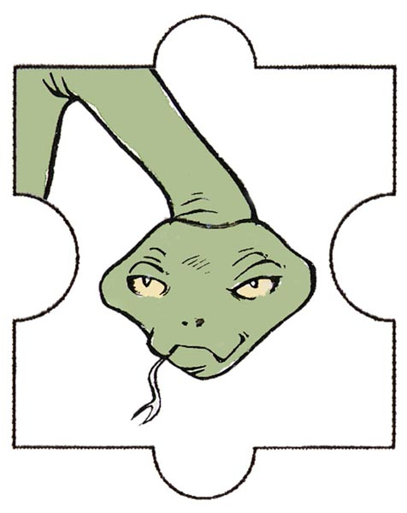 | Gibier Kaa | 1 euro
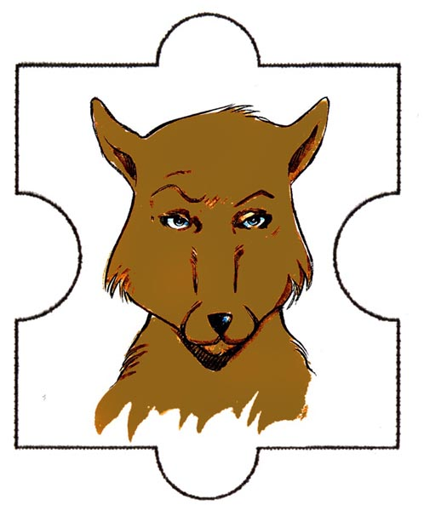 | Gibier Raksha | 1 euro
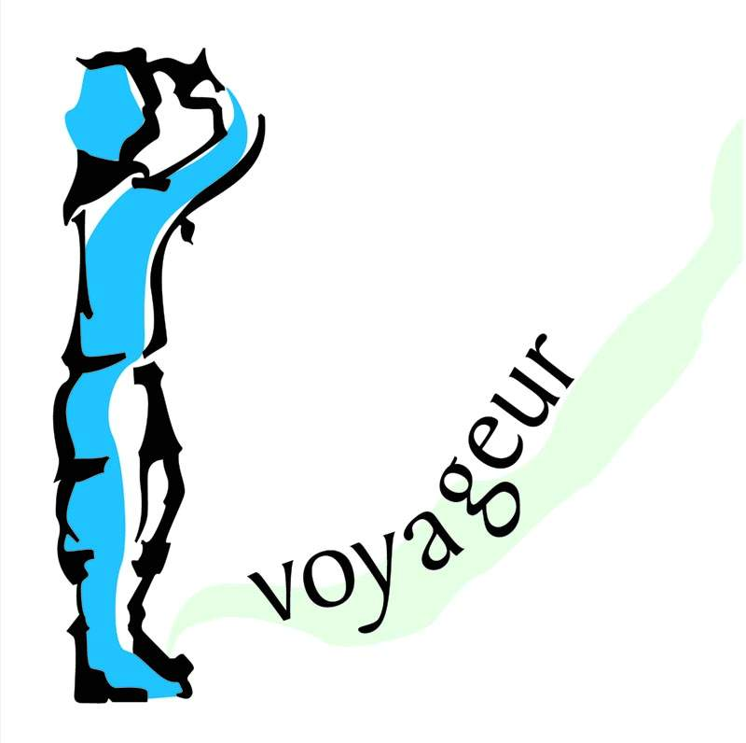 | Insigne de classe scout-guide | N.C.
 | Insigne de classe scout-guide | N.C.
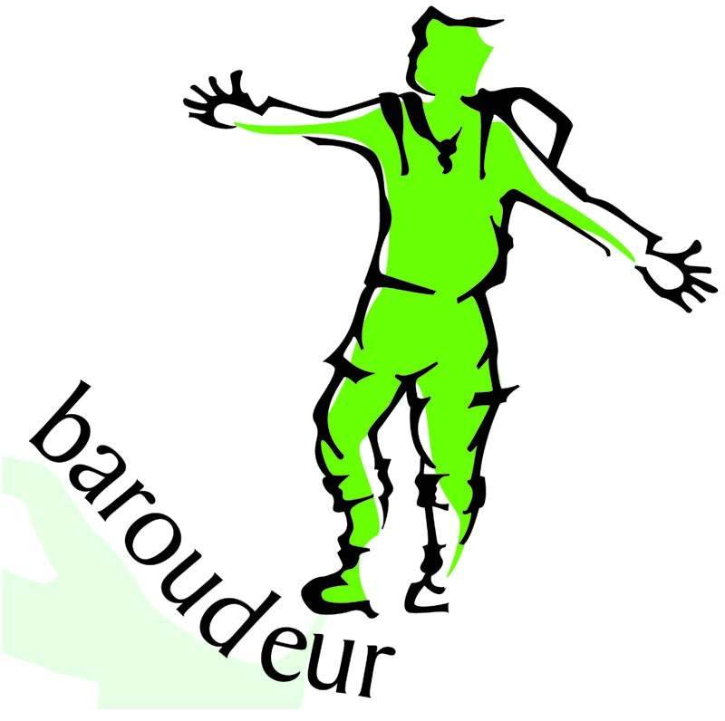 | Insigne de classe scout-guide | N.C.
 | Sentier jaune | N.C.
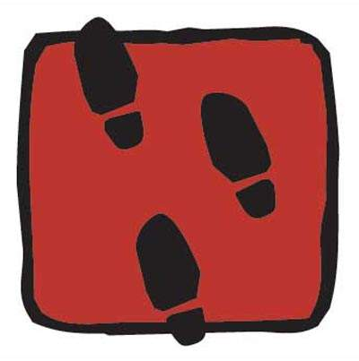 | Sentier rouge | N.C.
 | Sentier vert | N.C.
 | Foulard | 5 euros
*Les prix sont à titre indicatif et sous réserve d’augmentation éventuelle

Je joins la somme totale de euros.
Date :

Vous pourrez trouver l’emplacement de chaque insigne de chemise sur le site www.66sgp.net (cf. fiche technique)
Pour toutes informations complémentaires vous pouvez vous adresser à l’équipe d’unité.

Chantal Leclair Laurent Vandemoortele
Ru Rua
0476 71 36 57 0498 15 50 18

